ΠΟΛΥΤΕΧΝΕΙΟ ΚΡΗΤΗΣ
Σχολή Μηχανικών Παραγωγής και Διοίκησης

Μια Συγκριτική Αξιολόγηση Αναλυτικών Μεθοδολογιών Πρόβλεψης Πτώχευσης των Επιχειρήσεων

Υπό
Μαριαννα Εσκανταρ

Χανιά, 2019

Σύντομο Βιογραφικό Σημείωμα
Η Μαριάννα Εσκαντάρ είναι πτυχιούχος της σχολής Θετικών και Τεχνολογικών Επιστημών, Τμήμα Μαθηματικών και Εφαρμοσμένων Μαθηματικών με κατεύθυνση τα Εφαρμοσμένα Μαθηματικά στο Πανεπιστήμιο Κρήτης. Σήμερα είναι τελειόφοιτη του Μεταπτυχιακού Διοίκησης Επιχειρήσεων του Τμήματος Μηχανικών Παραγωγής και Διοίκησης του Πολυτεχνείου Κρήτης. Έχει δημοσιεύσει κεφάλαια σε διεθνή βιβλία και πλήθος άρθρων σε Ελληνικές εφημερίδες.

Περίληψη

Ο κίνδυνος πτώχευσης αποτελεί ένα φαινόμενο άρρηκτα συνδεδεμένο με τη φύση του οικονομικού συστήματος της εποχής μας. Τα αίτια που μπορεί να οδηγήσουν έναν οργανισμό στην πτώχευση μπορεί να έχουν μικροοικονομική ή μακροοικονομική υφή.
Πολλοί ερευνητές έχουν μελετήσει την πρόβλεψη του κινδύνου πτώχευσης επιχειρήσεων κατά τις τελευταίες δεκαετίες. Η έρευνα όμως για καλύτερα εργαλεία συνεχίζει να εξελίσσεται, αξιοποιώντας νέες μεθοδολογίες από διάφορα επιστημονικά πεδία της διοικητικής επιστήμης και της επιστήμης των υπολογιστών.
Η παρούσα μεταπτυχιακή διατριβή ασχολείται με την ανάπτυξη στατιστικών και τεχνικής νοημοσύνης μεθοδολογιών, οι οποίες συνεκτιμούν χρηματοοικονομικά και μακροοικονομικά στοιχεία και παρέχουν εκτιμήσεις για την πιθανότητα πτώχευσης μικρομεσαίων επιχειρήσεων της Ευρώπης.
Έχει ως στόχο την εύρεση της πιο υψηλής επίδοσης -ως προς την πρόβλεψη της πτώχευσης- μεθοδολογίας και μεταβλητής.

Ευχαριστίες

Με την ολοκλήρωση της μεταπτυχιακής μου διατριβής, θα ήθελα να εκφράσω τις θερμές μου ευχαριστίες σε όλους όσους βοήθησαν για την υλοποίηση της.
Αρχικά, θα ήθελα να ευχαριστήσω θερμά τον επιβλέποντα καθηγητή μου, κύριο Κωνσταντίνο Ζοπουνίδη, για την εμπιστοσύνη που μου έδειξε εξ’ αρχής, αναθέτοντας μου το συγκεκριμένο θέμα, για την επιστημονική και εμπειρική του καθοδήγηση, τις υποδείξεις του, την επιμονή και υπομονή του, το αμείωτο ενδιαφέρον του και τη συνεχή υποστήριξη του μέχρι και το τέλος της διαδικασίας.
Επίσης, ευχαριστώ πολύ τον καθηγητή, κύριο Μιχάλη Δούμπο, που ήταν ιδιαίτερα σημαντική η συμβολή του. Δίνοντας μου πολύτιμες συμβουλές καθ’ όλη τη διάρκεια της ερευνητικής διαδικασίας, για τη συνεχή στήριξη του και την υπομονή του κατά τη διόρθωση της παρούσας διατριβής.
Τέλος, θα ήθελα να ευχαριστήσω τον καθηγητή, κύριο Ευάγγελο Γρηγορούδη, για την συμβολή του ως μέλος της τριμελής επιτροπής.

Περιεχόμενα
Σύντομο Βιογραφικό Σημείωμα 2
Περίληψη 2
Κεφάλαιο 1 1
1.1 Εισαγωγή 1
1.2 Έννοια της Πτώχευσης 1
Κεφάλαιο 2 Πρόβλεψη της Πτώχευσης Επιχειρήσεων - Ανασκόπηση Βιβλιογραφίας 3
2.1 Μεθοδολογικές προσεγγίσεις – που βασίζονται σε λογιστικά στοιχεία 3
2.1.1 Λογιστική Παλινδρόμηση (LR) 3
2.1.2 Νευρωνικά Δίκτυα (ANNs) 4
2.1.3 Μηχανές Διανυσμάτων Υποστήριξης (SVMs) 5
2.1.4 Συνδυαστικά μοντέλα μάθησης (Ensemble methods) 6
2.1.5 Μέθοδοι Πολυκριτήριας Ανάλυσης (Multicriteria Analysis Methods) 6
2.2 Μεθοδολογίες που βασίζονται σε στοιχεία της αγοράς. 8
2.2.1 Μοντέλο Black-Scholes-Merton (BSM) 8
2.2.2 Μοντέλα Μειωμένης Μορφής (Reduced Form Models) 8
2.2.3 Πιστωτικά μοντέλα Value-at-Risk (VaR) 9
2.2.4 Μοντέλο EDF (Expected Default Frequency) 9
Κεφάλαιο 3 11
3.1 Επιλογή Δείγματος 11
3.1.1 Επιλογή Κριτηρίων 11
3.1.2 Παρουσίαση στοιχείων της πτώχευσης σε Ευρωπαϊκό επίπεδο Error! Bookmark not defined.
3.2 Μέθοδοι 16
3.2.1 Λογιστική Παλινδρόμηση (LR) & Συνδυαστική Λογιστική Παλινδρόμηση (RLR) 16
3.2.2 Γενικευμένα Προσθετικά Μοντέλα (GAMs) 17
3.2.3 Random Forest 18
3.2.4 Gradient Boosting Machine (GBM) 19
Κεφάλαιο 4 20
4.1 Ανάλυση της σημαντικότητας των μεταβλητών 20
4.1.1 Αποτελέσματα ανά χώρα – Χρηματοοικονομικοί Δείκτες 20
4.1.2 Σύνολο Αποτελεσμάτων – Χρηματοοικονομικοί Δείκτες 23
4.1.3 Σύνολο αποτελεσμάτων - Χρηματοοικονομικοί και Μακροοικονομικοί Δείκτες 23
4.2 Προβλεπτική Ικανότητα των Μοντέλων 25
4.2.1 Χρηματοοικονομικοί Δείκτες 25
4.2.2 Χρηματοοικονομικοί και Μακροοικονομικοί Δείκτες 27
Κεφάλαιο 5 28
5.1 Συμπεράσματα 28
5.2 Μελλοντική Έρευνα 29
Βιβλιογραφία 30

Κεφάλαιο 1

1.1 Εισαγωγή
Η πρόβλεψη της πτώχευσης των επιχειρήσεων αποτελεί ένα ενδιαφέρον θέμα έρευνας και μελέτης σε ολόκληρο τον επιστημονικό χώρο και όχι μόνο. Ενδιαφέρει άμεσα τα ανώτερα τραπεζικά στελέχη, τους επιχειρηματίες αλλά και τους πανεπιστημιακούς ερευνητές που ασχολούνται με το θέμα αυτό.
Τα τελευταία χρόνια πολλές ελληνικές επιχειρήσεις και οργανισμοί δεν μπορούν να ανταπεξέλθουν στις οικονομικές τους υποχρεώσεις και αναζητούν τρόπους επιβίωσης. Τα προβλήματα που έχουν να αντιμετωπίσουν, έχουν να κάνουν με μακροοικονομικούς και μικροοικονομικούς παράγοντες. Έτσι, όταν μια επιχείρηση δεν μπορεί να ανταπεξέλθει στο δύσκολο οικονομικό περιβάλλον που έχει διαμορφωθεί, η πτώχευση είναι μονόδρομος.
Η διαδικασία της πτώχευσης επιφέρει πολλά προβλήματα στους δανειστές, τους προμηθευτές, τους πελάτες, τους εργαζόμενους, τους επενδυτές, τους μετόχους, και τους πιστωτές της επιχείρησης. Για αυτό το λόγο έχουν δημιουργηθεί διάφορες διαδικασίες πρόβλεψης της πτώχευσης, ώστε οι κύριοι ενδιαφερόμενοι να γνωρίζουν ανά πάσα στιγμή σε τι κατάσταση βρίσκεται η επιχείρηση.
Η παρούσα διατριβή έχει διαμορφωθεί ως εξής: το πρώτο κεφάλαιο εισαγάγει τους στόχους και την έννοια της πτώχευσης. Στο δεύτερο κεφάλαιο γίνεται ανασκόπηση στη βιβλιογραφία και αναπτύσσονται διάφορες μεθοδολογικές προσεγγίσεις για την πρόβλεψη της πτώχευσης βασισμένες σε λογιστικά στοιχεία και στοιχεία της αγοράς. Το τρίτο κεφάλαιο περιγράφει το δείγμα και τις μεθοδολογίες που χρησιμοποιήθηκαν για την πρόβλεψη της πτώχευσης . Το τέταρτο κεφάλαιο παρουσιάζει τα αποτελέσματα από την εφαρμογή των μεθοδολογιών. Τέλος στα συμπεράσματα καταγράφονται τα σημαντικότερα αποτελέσματα της διατριβής και προτείνονται νέοι άξονες έρευνας.

1.2 Έννοια της Πτώχευσης
Για την πτώχευση έχουν αποδοθεί διάφορες έννοιες από ερευνητές, όπως, αποτυχία (failure), έλλειψη ρευστότητας, υψηλός δανεισμός (insolvency), χρηματοοικονομική αποτυχία (financial distress), αθέτηση υποχρεώσεων προς τους πιστωτές (default), και νομική πτώχευση (legal bankruptcy) (Γαγάνης, Δούμπος, & Ζοπουνίδης, 2006).
Ωστόσο, σε διάφορα άρθρα ερευνητές χρησιμοποιούν όλες τις παραπάνω έννοιες, ενώ ορίζουν την πτώχευση με την νομική της έννοια, δηλαδή την κήρυξη της πτώχευσης να επέρχεται από απόφαση των δικαστικών αρχών, σύμφωνα με την ισχύουσα νομοθεσία κάθε χώρας.
Ο Γκινόγλου (1994), αναφέρει πως μια επιχείρηση είναι σε πτώχευση εκούσια ή ακούσια (voluntary, involuntary). Δηλαδή, κατ’ αίτηση της επιχείρησης ή κατ’ αίτηση των πιστωτών της. Στην περίπτωση της εκούσιας πτώχευσης η επιχείρηση κάνει αίτημα στο δικαστήρια για τη ρευστοποίηση των περιουσιακών της στοιχειών ή αιτείται για την αναδιοργάνωση και την οικονομική εξυγίανσή της (bankruptcy – reorganization). Βέβαια, στην περίπτωση που η επιχείρηση δεν μπορεί να φέρει εις πέρας την αναδιοργάνωση ή την οικονομική εξυγίανση της, ακολουθείται η ρευστοποίηση και η ικανοποίηση των δανειστών κατά την τυπική σειρά που ο εμπορικός νόμος ορίζει. Επίσης, ο Beaver (1966) θεωρεί ότι υπάρχει μια σχέση ανάμεσα στην επιχείρηση και τα ρευστά διαθέσιμα που προκύπτουν από τον κύκλο εκμετάλλευσης των παρελθοντικών ετών, που τροφοδοτούν τις λειτουργίες του μέλλοντος. Στην περίπτωση που τα ρευστοποιήσιμα διαθέσιμα είναι ελάχιστα, παρουσιάζονται χρηματοοικονομικά προβλήματα στην επιχείρηση, ενώ όταν είναι ανύπαρκτα, επέρχεται το τέλος της.
Παρόλα αυτά, ίσως να μην ταιριάζει ένας αυστηρός ορισμός για την έννοια της πτώχευσης από χρηματοοικονομικής άποψης. Μια οικονομική οντότητα πολύ πριν την πτώχευση αντιμετωπίζει σοβαρές οικονομικές δυσκολίες. Η διοίκηση της εταιρείας αν δεν είναι σε θέση να εντοπίσει τα προβλήματα στα οικονομικά της στοιχεία και δεν λάβει άμεσα δράση θα επέλθει σε καθεστώς νομικής πτώχευσης (Γαγάνης et al., 2006).

Κεφάλαιο 2 Πρόβλεψη της Πτώχευσης Επιχειρήσεων - Ανασκόπηση Βιβλιογραφίας
Κάθε μελέτη για την ορθή υλοποίηση της χρειάζεται μια πλήρη ανασκόπηση στη βιβλιογραφία αλλά και εξέταση προηγούμενων ερευνών.
Σε αυτό το κεφάλαιο θα αναφερθούν οι πιο γνωστές μέθοδοι που βασίζονται σε λογιστικά στοιχεία αλλά και σε στοιχεία της αγοράς που έχουν χρησιμοποιηθεί για την πρόβλεψη της πτώχευσης.
Μελέτες που γίνονται, συγκρίνουν τις δυνατότητες κάθε μεθόδου για την πρόβλεψη της πτώχευσης, με στόχο την κατασκευή πιο αποτελεσματικών μοντέλων. Επίσης, θα παρουσιαστούν παλαιότερες μελέτες που έχουν γίνει για την πρόβλεψη της πτώχευσης.

2.1 Μεθοδολογικές προσεγγίσεις που βασίζονται σε λογιστικά στοιχεία

2.1.1 Λογιστική Παλινδρόμηση (LR)
Η λογιστική παλινδρόμηση είναι ένα στατιστικό μοντέλο που στη βασική του μορφή χρησιμοποιεί λογιστικές συναρτήσεις για να μοντελοποιήσει μια δυαδική εξαρτημένη μεταβλητή, αν και υπάρχουν πολλές πιο σύνθετες προεκτάσεις. Ένα δυαδικό λογιστικό μοντέλο έχει μια εξαρτημένη μεταβλητή με δύο πιθανές τιμές, όπως αποτυχία/επιτυχία. Αυτές οι δύο τιμές εμφανίζονται με την ένδειξη “0” και “1”.
Ο στόχος αυτών των μοντέλων είναι να καθορίσουν την πιθανότητα μια συγκεκριμένη επιχείρηση να ανήκει σε μια κατηγορία από τις δύο, δεδομένων των τιμών των ανεξάρτητων μεταβλητών κάθε επιχείρησης (Laitinen, 1999; Westgaard & van der Wijst, 2001).
Η λογιστική παλινδρόμηση είναι μια ευρέως γνωστή μέθοδος για την πρόβλεψη της πτώχευσης και χρησιμοποιείται επίσης ως σημείο αναφοράς σε πολλές μελέτες (Crook, Edelman, & Thomas, 2007; Han, Han, & Zhao, 2013). Παρακάτω ακολουθεί ο πίνακας 2.1. που αναφέρονται μελέτες που χρησιμοποιούν τη λογιστική παλινδρόμηση.

Πίνακας 2.1 : Μελέτες με τη χρήση λογιστικής Παλινδρόμησης
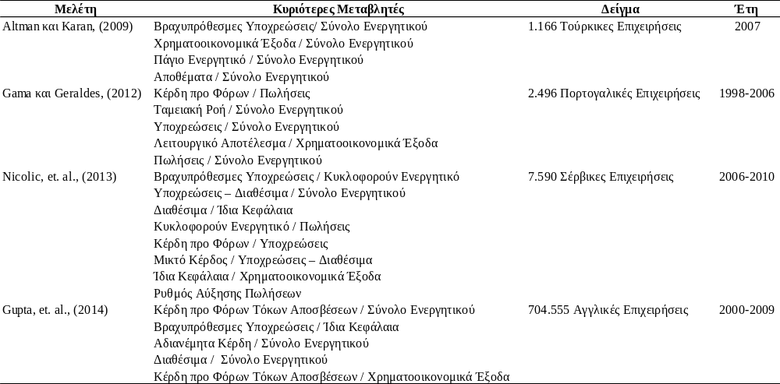

2.1.2 Νευρωνικά Δίκτυα (ANNs)
Σύμφωνα με τον Zuradam (1992) τα τεχνητά νευρωνικά συστήματα ή τα νευρωνικά δίκτυα προσομοιώνουν φυσικά κυτταρικά συστήματα, τα οποία μπορούν να αποκτήσουν, να αποθηκεύσουν και να χρησιμοποιήσουν τις εμπειρικές γνώσεις. Τα ANNs παρουσιάζουν λύσεις για την υποκειμενική επεξεργασία των πληροφοριών (Touzet, 1997), τη λήψη αποφάσεων (Chen & Du, 2009) και την πρόβλεψη (Su & Chen, 2011). Ένα νευρωνικό δίκτυο συλλέγει απλά λογιστικά στοιχεία που συνδέονται μεταξύ τους. Μέσω της διαδικασίας μάθησης που παράγεται από την αλληλεπίδραση του δικτύου με τον έξω κόσμο μπορεί να τροποποιήσει αυτούς τους συνδέσμους μεταξύ των μονάδων (νευρώνων) (Coats & Fant, 1993).
Τα νευρωνικά δίκτυα εφαρμόζονται σε ένα ευρύ φάσμα επιχειρηματικών εφαρμογών, όπως οικονομικές προβλέψεις, ανάλυση πιστωτικού κινδύνου, πρόβλεψη της πτώχευσης και ανίχνευση της απάτης (Charitou, Neophytou, & Charalambous, 2004; Vellido, Lisboa, & Vaughan, 1999). Τα νευρωνικά δίκτυα έχουν χρησιμοποιηθεί από διάφορους ερευνητές για τη μελέτη της πτώχευσης. Ο πίνακας 2.2 παρουσιάζει διάφορες εφαρμογές των νευρωνικών δικτύων σε θέματα πτώχευσης.

Πίνακας 2.2 : Εφαρμογές νευρωνικών δικτύων σε θέματα πτώχευσης
Μελέτη | Αριθμός Μεταβλητών | Αριθμός Επιχειρήσεων | Έτη Έρευνας | Νευρωνικό Δίκτυο – Αλγόριθμος Εκπ.
Alfaro et al. (2008) | 16 | 1180 | 2000-2003 | MLP – BP
Bose και Pal (2006) | 24 | 240 | 1993-2003 | MLP – BP
Du Jardin (2010) | 41 | 2 σετ (500/520) | 2002-2003 | MLP – GA
Min και Lee (2005) | 11 | 1888 | 2000-2002 | MLP - BP

2.1.3 Μηχανές Διανυσμάτων Υποστήριξης (SVMs)
Οι μηχανές διανυσμάτων υποστήριξης χρησιμοποιούν ένα γραμμικό μοντέλο για να αναπτύξουν ένα βέλτιστο διαχωριστικό υπερεπίπεδο, χρησιμοποιώντας μία μη γραμμική αναπαράσταση των διανυσμάτων εισόδου σε ένα επίπεδο χαρακτηριστικών μεγάλων διαστάσεων (Ravi Kumar & Ravi, 2007; Shin, Lee, & Kim, 2005). Σε αυτό το επίπεδο δημιουργείται ένα βέλτιστο διαχωριστικό υπερεπίπεδο. Οι παρατηρήσεις που καθορίζουν αυτό το υπερεπίπεδο, ονομάζονται διάνυσμα υποστήριξης. Όλα τα υπόλοιπα δείγματα δεν επηρεάζουν την ανάλυση και τα αποτελέσματα του μοντέλου (Vapnik, 1998). Όπως και τα νευρωνικά δίκτυα έχουν κάποιες παραμέτρους που μπορούν να ποικίλουν για να λειτουργήσουν άριστα (Dreiseitl & Ohno-Machado, 2002).
Οι μηχανές διανυσμάτων υποστήριξης είμαι μια στατιστική μεθοδολογία μάθησης που αναπτύσσει μοντέλα ταξινόμησης και έχει πολλές επιτυχημένες εφαρμογές σε οικονομικά προβλήματα αποφάσεων, όπως πρόβλεψη της πτώχευσης επιχειρήσεων (Bellotti & Crook, 2009; Huang, 2011; Martens, Baesens, Van Gestel, & Vanthienen, 2007; Su & Chen, 2011).
Στον ακόλουθο πίνακα 2.3, παρατίθενται μελέτες οι οποίες αφορούν την εφαρμογή των SVMs, σε θέματα πρόβλεψης της πτώχευσης.

Πίνακας 3.2 : Μελέτες με τη χρήση SVMs, σε θέματα πρόβλεψης της πτώχευσης
Μελέτη | Μοντέλο | Λειτουργία Πυρήνα | Εύρεση Παραμέτρων
Dikkers και Rothkrantz (2005) | LS – SVM | RBF | Grid-search
Jiang και Yuan (2007) | 1-norm | RBF | PSO
Martens et al. (2007) | 1-norm | RBF | Grid-search
Wang et al. (2005) | 1-norm, LS-SVM, Fuzzy SVM | RBF, Linear, Poly | Trial and error

2.1.4 Συνδυαστικά μοντέλα μάθησης (Ensemble methods)
Οι ensemble μέθοδοι εκπαιδεύουν πολλούς ταξινομητές για να επιλύσουν ένα πρόβλημα. Είναι μια τεχνική που συνδυάζει πολλά ασθενή μοντέλα απόφασης για να παραχθεί ένας “ισχυρός αλγόριθμος” και έχει ως αποτέλεσμα την καλύτερη προβλεπτική ικανότητα από ότι θα μπορούσε να έχει κάποιος μεμονωμένος αλγόριθμος (Opitz & Maclin, 1999; Polikar, 2006; Rokach, 2010). Σε αντίθεση με τις συνηθισμένες προσεγγίσεις αλγορίθμων μάθησης οι οποίοι προσπαθούν να κατασκευάσουν μοντέλα πρόβλεψης από τα δεδομένα εκπαίδευσης, οι μέθοδοι ensemble προσπαθούν να κατασκευάσουν μια ομάδα μοντέλων τα οποία χρησιμοποιούνται συνδυαστικά. Οι μέθοδοι ensemble επίσης λέγονται και συστήματα εκμάθησης πολλαπλής ταξινόμησης.
Οι πιο δημοφιλείς μέθοδοι είναι οι bagging και boosting που εφαρμόζουν ένα αλγόριθμο μάθησης σε διαφορετικές εκδόσεις του συνόλου των δεδομένων. Αυτές οι δύο μέθοδοι με βάσει τα νευρωνικά δίκτυα, εφαρμόστηκαν σε διάφορες έρευνες πρόβλεψης της πτώχευσης όπως των Alfaro, García, Gámez, & Elizondo (2008), των Kim & Kang (2010) και των West, Dellana, & Qian (2005), όπου διαπιστώθηκε ότι η ικανότητα γενίκευσης είναι ανώτερη από το μοντέλο νευρωνικών δικτύων.

2.1.5 Μέθοδοι Πολυκριτήριας Ανάλυσης (Multicriteria Analysis Methods)
Οι Doumpos & Zopounidis (2002) όρισαν την πολυκριτήρια ανάλυση ως ένα σύνολο μεθόδων που επιτρέπει τη σύνθεση πολλαπλών κριτηρίων εκτίμησης έτσι ώστε να γίνει δυνατή η επιλογή, η κατάταξη, η ταξινόμηση ή η περιγραφή ενός συνόλου εναλλακτικών ενεργειών. Ο αντικειμενικός σκοπός της ανάλυσης είναι να παρέχει στον αποφασίζοντα τα εργαλεία που θα τον βοηθήσουν στην επίλυση προβλημάτων όπου ένας αριθμός πολλαπλών και μερικές φορές, αντικρουόμενων μεταβλητών πρέπει να ληφθεί υπόψη. Αυτή η μεθοδολογική προσέγγιση χάρη στα χαρακτηριστικά που προσφέρει, έχει αυξημένο πρακτικό και ερευνητικό ενδιαφέρον σε προβλήματα λήψης χρηματοοικονομικών αποφάσεων. Τα πλεονεκτήματα που εμφανίζει αυτό το ευρύ πεδίο έρευνας της πολυκριτήριας ανάλυσης αποφάσεων οδηγεί στην ανάπτυξη αξιόπιστων υποδειγμάτων για την πρόβλεψη πτώχευσης επιχειρήσεων.

2.1.5.1 Μέθοδος UTADIS (Utilities Additive DIScriminantes)
Η UTADIS είναι μια μέθοδος πολυκριτήριας ανάλυσης αποφάσεων η οποία αποτελεί παραλλαγή της UTA (Utilites Additives), η οποία αναπτύχθηκε από τους Jacquet-Lagreze & Siskos (1982). Η UTADIS είναι κατάλληλο εργαλείο όταν ο σκοπός είναι η ταξινόμηση εναλλακτικών σε προκαθορισμένες κατηγορίες και όxι η κατάταξη των εναλλακτικών. Αναπτύσσει ένα υπόδειγμα που συνθέτει τα κριτήρια αξιολόγησης έτσι ώστε το αποτέλεσμα της σύνθεσης αυτής να αποδίδει υψηλή βαθμολόγηση στις εναλλακτικές δραστηριότητες της πρώτης κατηγορίας (βιώσιμες επιχειρήσεις) και σταδιακά χαμηλότερη βαθμολόγηση στις δραστηριότητες που ανήκουν στις χαμηλότερες κατηγορίες (επιχειρήσεις υψηλού κινδύνου). Η μέθοδος στηρίζεται στις αρχές της αναλυτικής – συνθετικής προσέγγισης και εμφανίζεται και αργότερα στα άρθρα των Zopounidis & Doumpos (1998) και Zopounidis & Doumpos (1999).

2.1.5.2 Μέθοδος MHDIS (Multi Hierarchical Discrimination Method)
Η μέθοδος MHDIS, βασισμένη σε τεχνικές μαθηματικού προγραμματισμού και στην πολυκριτήρια ανάλυση είναι μια μη παραμετρική προσέγγιση. Η MHDIS χρησιμοποιεί μια ιεραρχική διαδικασία κατά την κατάταξη των επιχειρήσεων σε προκαθορισμένες ομάδες, αυτό είναι το κύριο χαρακτηριστικό της μεθόδου κατά την ανάπτυξη των μοντέλων πρόβλεψης της πτώχευσης, σε αντίθεση με άλλες μεθόδους. Στόχος αυτής της μεθόδου είναι η ανάπτυξη ενός αποτελεσματικού υποδείγματος λήψης αποφάσεων. Η μέθοδος MHIDIS, παρουσιάζεται σε διάφορες εφαρμογές που έχουν γίνει στο παρελθόν σε θέματα όπως η εκτίμηση κινδύνου χώρας (Michael Doumpos & Zopounidis, 2001; Wang, Li, & Li, 2008).

2.2 Μεθοδολογίες που βασίζονται σε στοιχεία της αγοράς.

2.2.1 Μοντέλο Black-Scholes-Merton (BSM)
Το μοντέλο Black-Scholes-Merton (Black & Scholes, 1973; Merton, 1974) ανήκει στην κατηγορία μοντέλων πρώτης γενιάς (δομικά μοντέλα) και αποτελεί ένα πολύ σημαντικό κομμάτι της σύγχρονης χρηματοοικονομικής θεωρίας. Σκοπό έχει τον υπολογισμό της τιμής δικαιωμάτων αγοράς ή πώλησης Ευρωπαϊκού τύπου.
Το μοντέλο αυτό είναι μια μερική διαφορική εξίσωση και βασική ιδέα του είναι η απόλυτη αντιστάθμιση του κινδύνου που απορρέει από την κατοχή ενός δικαιώματος, μέσω συναλλαγών στην υποκείμενη αγορά του προϊόντος και δανεισμού ή επένδυσης.
Στα πλαίσια του μοντέλου BSM, μια επιχείρηση θεωρείται ότι έχει μια διάρθρωση χρέους, η οποία περιλαμβάνει μια υποχρέωση L που πρέπει να πληρωθεί σε συγκεκριμένο χρόνο T. Μια επιχείρηση από χρηματοοικονομική άποψη θεωρείται ότι δεν είναι βιώσιμη, όταν η αγοραία αξία των περιουσιακών της στοιχείων Α στο χρόνο Τ είναι χαμηλότερη από την υποχρέωση L. Δηλαδή, όταν τα περιουσιακά στοιχεία μιας επιχείρησης, δεν είναι αρκετά για να καλύψουν το χρέος. Εάν η επιχείρηση τελικά είναι βιώσιμη οικονομικά οι μέτοχοι έχουν την επιλογή να αποπληρώσουν το χρέος της επιχείρησης. Η αξία αυτής της επιλογής ονομάζεται κεφαλαιοποίηση και συμβολίζεται με Ε.
Το μοντέλο που προκύπτει είναι μια μερική διαφορική εξίσωση που περιγράφει τη σχέση που συνδέει την αξία των περιουσιακών στοιχείων της επιχείρησης, το χρέος της και την αξία της καθαρής θέσης:

$$E=ΑΝΦ\left(\frac{ln\left(\frac{A}{L}\right)+\left(r+\frac{σ^{2}}{2}\right)Τ}{σ\sqrt{Τ}}\right)-Le^{-rT}ΝΦ\left(\frac{ln\left(\frac{A}{L}\right)+\left(r-\frac{σ^{2}}{2}\right)Τ}{σ\sqrt{Τ}}\right)$$

2.2.2 Μοντέλα Μειωμένης Μορφής (Reduced Form Models)
Τα μοντέλα μειωμένης μορφής σε σχέση με μοντέλα διαρθρωτικής μορφής, θεωρούν ότι η ασυνέπεια δεν είναι συνάρτηση της αξίας της επιχείρησης και δεν απαιτούν την εκτίμηση παραμέτρων που σχετίζονται με την αξία της επιχείρησης για να εφαρμοστούν. Επίσης, εισάγουν ξεχωριστές συγκεκριμένες υποθέσεις που έχουν να κάνουν με τη δυναμική της πιθανότητας αθέτησης και του ποσοστού ανάκτησης. Ανεξάρτητα με τα διαρθρωτικά χαρακτηριστικά της επιχείρησης και τη μεταβλητότητα των περιουσιακών στοιχείων της, μοντελοποιούνται οι μεταβλητές αυτές.
Τα μοντέλα μειωμένης μορφής υποθέτουν ένα εξωγενές ποσοστό ανάκτησης που είναι ανεξάρτητο από την πιθανότητα αθέτησης. Η πιθανότητα που υπάρχει μια επιχείρηση να αθετήσει τις υποχρεώσεις της και το ποσοστό ανάκτησης, μπορούν να διαφέρουν στοχαστικά μέσα στο χρόνο, σε περίπτωση αθέτησης των υποχρεώσεων της. Η αθέτηση εμφανίζεται όταν η τυχαία μεταβλητή έχει μια διακριτή μετατόπιση στο επίπεδο. Τα μοντέλα αυτά θεωρούν τις αθετήσεις ως απρόβλεπτα γεγονότα Poisson.
Ο Duffee (1999) διαπίστωσε ότι τα μοντέλα μειωμένης μορφής αντιμετωπίζουν δυσκολίες στο να εξηγήσουν την παρατηρούμενη χρονική διάρθρωση των πιστωτικών περιθωρίων μεταξύ των επιχειρήσεων και των διαφόρων κατηγοριών πιστωτικού κινδύνου.

2.2.3 Πιστωτικά μοντέλα Value-at-Risk (VaR)
Το πιστωτικό μοντέλο VaR έχει οριστεί ως μια εκτίμηση της πιθανότητας και του μεγέθους της ενδεχόμενης ζημιάς σε μια χρονική περίοδο από τη χορήγηση ενός δανείου. Το μοντέλο αυτό τα τελευταία χρόνια έγινε ένα κλασσικό εργαλείο γα τη διαχείριση του κινδύνου και είναι μεγάλο το ενδιαφέρον από την ακαδημαϊκή και την επιχειρηματική κοινότητα. Πιο συγκεκριμένα μεγάλο ενδιαφέρον δείχνουν για τη σύγκριση εναλλακτικών μοντέλων για τον προσδιορισμό του τρόπου μέτρησης της VaR. Άλλωστε για την κατάλληλη επιλογή μοντέλο οι McAleer, Jimenez-Martin, & Pérez-Amaral (2010) προτείνουν, το συνδυασμό εναλλακτικών μοντέλων κινδύνου και τη σύγκριση συντηρητικών και επιθετικών στρατηγικών για την επιλογή μεταξύ των μοντέλων VaR.
Στη κατηγορία μοντέλων που κάνουν χρήση της VaR είναι: CreditMetrics της JP Morgan (Bhatia, Finger, & Gupton, 1997) CreditRisk+ (1997) προϊόν της Credit Suisse First Boston International, Credit Portfolio View της McKinsey (Wilson, 1998), Credit Portfolio Manager της KMV, καθώς και το Risk Manager της Kamakura.

2.2.4 Μοντέλο EDF (Expected Default Frequency)
Το μοντέλο EDF αναπτύχθηκε από τους (Kealhofer, 1997; McQuown, 1993; Vasicek, 1984) και αντιπροσωπεύει την αναμενόμενη συχνότητα αθέτησης, η οποία αποτελεί μια εκτίμηση της πιθανότητας αθέτησης μιας επιχείρησης σε ένα συγκεκριμένο χρονικό διάστημα (συνήθως ένα έτος). Ως “αθέτηση” ορίζεται η αδυναμία πραγματοποίησης προγραμματισμένων πληρωμών κεφαλαίου ή τόκων. Σύμφωνα με το μοντέλο EDF της Moody’s, μια επιχείρηση αθετεί όταν η αγοραία αξία των περιουσιακών της στοιχείων υπολείπεται των πληρωτέων υποχρεώσεων.
Υπάρχουν τρία βασικά στάδια που καθορίζουν μια αναμενόμενη συχνότητα αθέτησης μιας εταιρείας:
- Η τρέχουσα αγοραία αξία της επιχείρησης (αγοραία αξία των περιουσιακών στοιχείων).
- Το επίπεδο των υποχρεώσεων της επιχείρησης (σημείο αθέτησης).
- Η ευπάθεια της αγοραίας αξίας στις μεγάλες αλλαγές (μεταβλητότητα ενεργητικού).
Το σημείο εκκίνησης του μοντέλου KMV είναι αυτό όπου η αγοραία αξία μιας επιχείρησης πέσει κάτω από ένα ορισμένο επίπεδο, οπότε η εταιρεία θα αθετήσει τις υποχρεώσεις τις.

Κεφάλαιο 3

3.1 Επιλογή Δείγματος
Το δείγμα που χρησιμοποιήθηκε περιλαμβάνει Ευρωπαϊκές μικρομεσαίες επιχειρήσεις (ΜΜΕ). Οι επιχειρήσεις του δείγματος παρουσιάζουν τα εξής χαρακτηριστικά: απασχολούν λιγότερο από 250 υπαλλήλους, ο τζίρος τους είναι μικρότερος από 50 εκατομμύρια ευρώ ή τα περιουσιακά στοιχεία τους είναι μικρότερα από 43 εκατομμύρια ευρώ. Οι πολύ μικρές επιχειρήσεις που απασχολούν λιγότερο από 10 υπαλλήλους και ο τζίρος τους είναι μικρότερος από 2 εκατομμύρια ή τα περιουσιακά τους στοιχεία είναι μικρότερα από 2 εκατομμύρια, εξαιρούνται από την ανάλυση.
Οι χώρες που αναφέρονται στο δείγμα είναι η Ιταλία, η Ισπανία, η Γαλλία, η Πορτογαλία, η Γερμανία και η Φιλανδία. Στον πίνακα 3.1 φαίνονται πιο αναλυτικά τα χαρακτηριστικά του δείγματος καθώς οι πιθανότητες πτώχευσης και μη πτώχευσης ανά χώρα (γραμμή “ποσοστά”). Η χώρα με τις περισσότερες παρατηρήσεις είναι η Ιταλία, ενώ με τις λιγότερες παρατηρήσεις είναι η Φιλανδία. Το υψηλότερο ποσοστό πτωχεύσεων το έχει η Ιταλία, ενώ το μικρότερο η Ισπανία και η Γερμανία.
Το δεδομένα ελήφθησαν από τη Amadeus database, για την χρονική περίοδο 2011 έως 2015.

Πίνακας 3.1 Χαρακτηριστικά του δείγματος
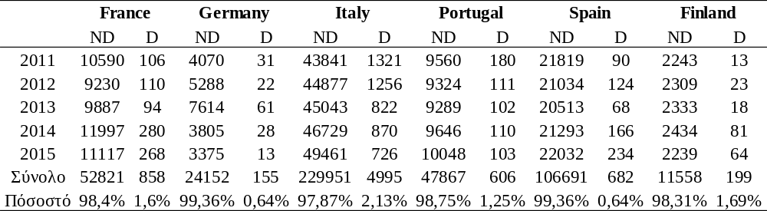

3.1.1 Επιλογή Κριτηρίων
Για να γίνει πρόβλεψη πτώχευσης χρησιμοποιούνται χρηματοοικονομικές και μακροοικονομικές μεταβλητές (δείκτες). Ο (Beaver, 1966)ήταν ένας από τους πρώτους ερευνητές που χρησιμοποίησαν χρηματοοικονομικούς δείκτες προκειμένου να προβλέψει την πτώχευση επιχειρήσεων, στη συνέχεια ο Atiya (2001) χρησιμοποίησε 5 δείκτες για να προβλέψει την πτώχευση επιχειρήσεων. Για την επιλογή των κατάλληλων δεικτών υπάρχουν διάφορες δυσκολίες όπως: υπάρχουν πολλοί δείκτες που μπορούν να χρησιμοποιηθούν ως υποκατάστατα για τα ίδια οικονομικά χαρακτηριστικά, η χρήση πολλών δεικτών μπορεί να δημιουργήσει προβλήματα όπως, αύξηση του χρόνου επεξεργασίας των δεδομένων, υψηλό κόστος για τη συλλογή των δεδομένων, και πολυσυγγραμμικότητα (Gaganis, Pasiouras, Spathis, & Zopounidis, 2007).
Η ανάλυση βασίζεται συνολικά σε 16 μεταβλητές (5 χρηματοοικονομικούς δείκτες και 11 μακροοικονομικές μεταβλητές) που επιλέχθηκαν βάσει βιβλιογραφίας. Παρακάτω παρουσιάζονται οι 16 μεταβλητές στον Πίνακα 3.2.
Στο πάνελ Β, οι μακροοικονομικές μεταβλητές συλλέχτηκαν βάσει μιας ετήσιας έκθεσης που κάνει η IMD (Institute for Management Development) για την ανταγωνιστικότητα και συγκρίνει πρότυπα 63 χωρών, με βάσει πάνω 340 κριτήρια και συλλέγει τα δεδομένα της από ερωτηματολόγια (Bris, 2017).

3.1.2 Παρουσίαση στοιχείων της πτώχευσης σε Ευρωπαϊκό επίπεδο
Σε αυτή την παράγραφο παρουσιάζονται οι μέσοι όροι και οι συσχετίσεις των χρηματοοικονομικών δεικτών και των μακροοικονομικών μεταβλητών.
Ο Πίνακας 3.3 εμφανίζει τους μέσους όρους για κάθε χρηματοοικονομικό δείκτη για πτωχευμένες και μη πτωχευμένες επιχειρήσεις ανά χώρα. Παρατηρείται λοιπόν ότι οι πιο κερδοφόρες επιχειρήσεις ανήκουν στις χώρες Γερμανία, Γαλλία και Φινλανδία. Επίσης, οι γερμανικές επιχειρήσεις έχουν μεγαλύτερη ρευστότητα. Ενώ οι χώρες του νότου παρουσιάζουν υψηλότερο δανεισμό και λιγότερα Ίδια κεφάλαια.
Στη συνέχεια ο Πίνακας 3.4 παρουσιάζει τους μέσους όρους κάθε μακροοικονομικής μεταβλητής για πτωχευμένες και μη επιχειρήσεις ανά χώρα. Στις χώρες του βορρά παρατηρούνται πιο ευνοϊκές τάσεις όσον αφορά την επιχειρηματικότητα. Παρουσιάζουν χαμηλό επενδυτικό κίνδυνο, οι εταιρικοί φόροι δεν αποθαρρύνουν την επιχειρηματικότητα, η πίστωση είναι εύκολα διαθέσιμη. Αντίθετα, στις χώρες του νότου δεν συναντάμε τόσο καλές μακροοικονομικές συνθήκες. Σε ένα γενικό πλαίσιο, οι μακροοικονομικοί παράγοντες δυσκολεύουν την επιχειρηματικότητα στις χώρες του νότου.
Στον Πίνακα 3.5 παρουσιάζονται οι συσχετίσεις των χρηματοοικονομικών δεικτών. Παρατηρείται ότι δεν υπάρχουν υψηλές συσχετίσεις μεταξύ των δεικτών. Μέτρια αρνητική συσχέτιση παρουσιάζουν οι δείκτες συνολική ικανότητα δανεισμού και ανακύκλωση υποχρεώσεων, δηλαδή η ερμηνεία που δίνεται είναι, όσο πιο υψηλά είναι τα ίδια κεφάλαια στο σύνολο του ενεργητικού, τόσο πιο μικρός είναι ο δείκτης ανακύκλωση υποχρεώσεων. Επίσης οι δείκτες συνολική ικανότητα δανεισμού και άμεση ρευστότητα παρουσιάζουν μια μέτρια θετική συσχέτιση, δηλαδή όσο πιο υψηλή είναι η ικανότητα δανεισμού, τόσο καλύτερη είναι και η άμεση ρευστότητα.

Πίνακας 3.2 Παρουσίαση των 16 μεταβλητών που χρησιμοποιήθηκαν
Νο | Πάνελ Α: Χρηματοοικονομικοί Δείκτες
1. | ΒΑ: ΚΠΤΦ / Σύνολο Ενεργητικού
2. | ΣΙΔ: Ίδια Κεφάλαια / Σύνολο Ενεργητικού
3. | ΔΔ: Σύνολο Υποχρεώσεων / Βραχυπρόθεσμες Υποχρεώσεις
4. | ΑΡ: Διαθέσιμα / Βραχυπρόθεσμες Υποχρεώσεις
5. | ΚΕ: Εργατικό Κόστος / Πωλήσεις
Νο | Πάνελ Β: Μακροοικονομικές Μεταβλητές
1. | ΕΚ: Επενδυτικός κίνδυνος (σε κλίμακα από 0-100)
2. | ΠΑ: Ποσοστό Ανεργίας
3. | ΜΦΣ: Μέγιστος Φορολογικός Συντελεστής
4. | Φ&Ε: Φορολογία και Επιχειρηματικότητα
5. | ΝΑ: Νομοθεσία περί Ανταγωνισμού
6. | ΚΠ&Ε: Κανονιστικό πλαίσιο και Επιχειρηματικότητα
7. | ΕΝ: Εργατική νομοθεσία
8. | ΑΜΜΕ: Αποτελεσματικότητα ΜΜΕ
9. | Τ&ΧΥ: Τραπεζικές και Χρηματοοικονομικές Υπηρεσίες
10. | ΠΠ: Πρόσβαση σε Πίστωση
11. | Γραφ.: Γραφειοκρατία

Πίνακας 3.3 Μ.Ο. χρηματοοικονομικών δεικτών ανά χώρα
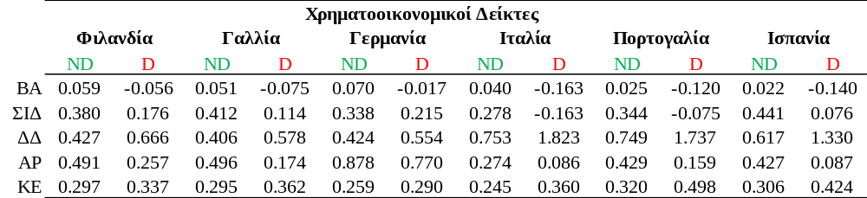

Πίνακας 3.4 Μ.Ο. μακροοικονομικών μεταβλητών ανά χώρα
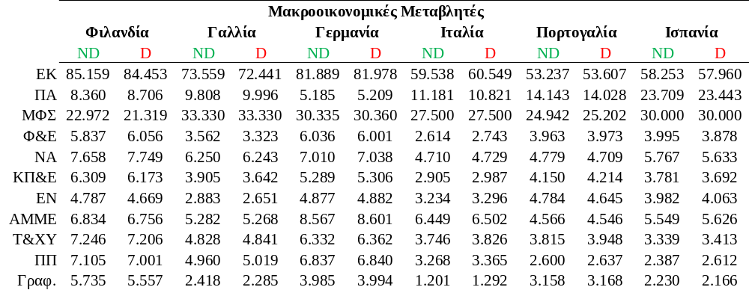

Στον Πίνακα 3.5 παρουσιάζονται οι συσχετίσεις των χρηματοοικονομικών δεικτών. Παρατηρείται ότι δεν υπάρχουν υψηλές συσχετίσεις μεταξύ των δεικτών. Μέτρια αρνητική συσχέτιση παρουσιάζουν οι δείκτες συνολική ικανότητα δανεισμού και ανακύκλωση υποχρεώσεων, δηλαδή η ερμηνεία που δίνεται είναι, όσο πιο υψηλά είναι τα ίδια κεφάλαια στο σύνολο του ενεργητικού, τόσο πιο μικρός είναι ο δείκτης ανακύκλωση υποχρεώσεων. Επίσης οι δείκτες συνολική ικανότητα δανεισμού και άμεση ρευστότητα παρουσιάζουν μια μέτρια θετική συσχέτιση, δηλαδή όσο πιο υψηλή είναι η ικανότητα δανεισμού, τόσο καλύτερη είναι και η άμεση ρευστότητα.
Ο Πίνακας 3.6 εμφανίζει τις συσχετίσεις των μακροοικονομικών μεταβλητών. Εδώ παρατηρείται ότι υπάρχουν υψηλές συσχετίσεις μεταξύ των μεταβλητών. Εστιάζοντας στις υψηλότερες συσχετίσεις βγαίνουν τα εξής συμπεράσματα: Το φορολογικό και κανονιστικό πλαίσιο όταν έχουν υψηλές βαθμολογίες βοηθούν την επιχειρηματικότητα. Όσο αυξάνεται ο επενδυτικός κίνδυνος τόσο πιο δύσκολη είναι η πρόσβαση σε πίστωση και οι τραπεζικές και χρηματοοικονομικές υπηρεσίες είναι πιο δύσκολο να υποστηρίξουν τις επιχειρήσεις. Οι καλές βαθμολογίες στους εταιρικούς φόρους και το καλό κανονιστικό πλαίσιο σημαίνουν ότι η γραφειοκρατία ευνοεί τις επιχειρήσεις. Τέλος, όσο πιο καλή μεταχείριση υπάρχει από τις τραπεζικές και χρηματοοικονομικές υπηρεσίες προς τις επιχειρήσεις, τόσο πιο εύκολο είναι οι επιχειρήσεις να έχουν πρόσβαση στη πίστωση.

Πίνακας 3.5 Συσχετίσεις χρηματοοικονομικών δεικτών
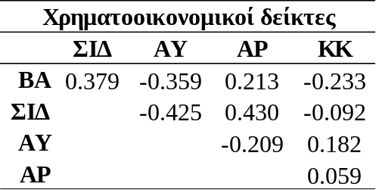

Ο Πίνακας 3.6 εμφανίζει τις συσχετίσεις των μακροοικονομικών μεταβλητών. Εδώ παρατηρείται ότι υπάρχουν υψηλές συσχετίσεις μεταξύ των μεταβλητών. Εστιάζοντας στις υψηλότερες συσχετίσεις βγαίνουν τα εξής συμπεράσματα: Το φορολογικό και κανονιστικό πλαίσιο όταν έχουν υψηλές βαθμολογίες βοηθούν την επιχειρηματικότητα. Όσο αυξάνεται ο επενδυτικός κίνδυνος τόσο πιο δύσκολη είναι η πρόσβαση σε πίστωση και οι τραπεζικές και χρηματοοικονομικές υπηρεσίες είναι πιο δύσκολο να υποστηρίξουν τις επιχειρήσεις. Οι καλές βαθμολογίες στους εταιρικούς φόρους και το καλό κανονιστικό πλαίσιο σημαίνουν ότι η γραφειοκρατία ευνοεί τις επιχειρήσεις. Τέλος, όσο πιο καλή μεταχείριση υπάρχει από τις τραπεζικές και χρηματοοικονομικές υπηρεσίες προς τις επιχειρήσεις, τόσο πιο εύκολο είναι οι επιχειρήσεις να έχουν πρόσβαση στη πίστωση.

Πίνακας 3.6 Συσχετίσεις μακροοικονομικών μεταβλητών
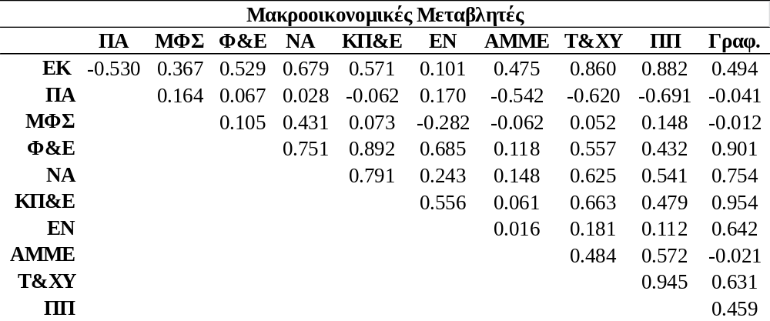

3.2 Μέθοδοι
Σε αυτό το υπό-κεφάλαιο θα παρουσιάσουμε τις μεθοδολογίες που χρησιμοποιήθηκαν σε αυτή τη διατριβή ώστε να εξαχθούν τα αποτελέσματα που θα παρουσιαστούν στο κεφάλαιο 4.

3.2.1 Λογιστική Παλινδρόμηση (LR) & Regularized Λογιστική Παλινδρόμηση (RLR)
Η λογιστική παλινδρόμηση είναι μια πολύ γνωστή προσέγγιση για την κατασκευή μοντέλων που έχουν ως στόχο την ανάπτυξη μοντέλων ταξινόμησης. Υποδεικνύει την πιθανότητα ότι η εξαρτημένη δυαδική μεταβλητή $Y$ ανήκει σε μια συγκεκριμένη κατηγορία.
Χρησιμοποιούμε την λογιστική συνάρτηση:

$$p\left(x\right)=\frac{e^{β_{0}+\sum_{i=1}^{m}{β_{i}x_{i}}}}{1+e^{β_{0}+\sum_{i=1}^{m}{β_{i}x_{i}}}} (3.2)$$
$m$ το πλήθος των μεταβλητών $x$ και $β_{i}$ οι παράμετροι όπου $i=1,2,…,m$

Η εκτίμηση του μοντέλου γίνεται μέσω τεχνικών μέγιστης πιθανοφάνειας (maximum likelihood). Το λογιστικό μοντέλο έχει την ικανότητα να συλλάβει το εύρος πιθανοτήτων καλύτερα από το μοντέλο γραμμικής παλινδρόμησης. Έτσι μετά από κάποιους χειρισμούς το μοντέλο (3.2) γίνεται:

$$\left(\frac{p\left(x\right)}{1-p\left(x\right)}\right)=e^{β_{0}+\sum_{i=1}^{m}{β_{i}x_{i}}} (3.3)$$

Λογαριθμίζοντας τη σχέση (3.3), παίρνουμε:

$$log\left(\frac{p\left(x\right)}{1-p\left(x\right)}\right)=β_{0}+\sum_{i=1}^{m}{β_{i}x_{i}} (3.4)$$

Η αριστερή πλευρά ονομάζεται log-odds ή logit. Βλέπουμε ότι το μοντέλο (3.1) έχει logit που είναι γραμμικό στο $x$.
Αυξάνοντας το $x$ κατά μια μονάδα αλλάζει το log-odds κατά $β_{i}$ (3.4), ή ισοδυναμεί με τον πολλαπλασιασμό των odds με το $e^{β_{i}}$ (3.3). Ωστόσο, η σχέση μεταξύ $p(x)$ και $x$ στη σχέση (3.2) δεν είναι μια ευθεία γραμμή, το $β_{i}$ δεν αντιστοιχεί με την αλλαγή στο $p\left(x\right)$ που σχετίζεται με μια αύξηση της μονάδας στο $x$. Το ποσό που μεταβάλλεται από το $p(x)$ λόγω της αλλαγής μιας μονάδας στο $x$ θα εξαρτηθεί από την τρέχουσα τιμή του $x$. Ανεξάρτητα από την τιμή του $x$, αν το $β_{i}$ είναι θετικό τότε η αύξηση του $x$ θα συσχετιστεί με την αύξηση του $p(x)$, και εάν το $β_{i}$ είναι αρνητικό τότε η αύξηση του $x$ θα συσχετιστεί με τη μείωση του $p(x)$.
Σε αυτό το σημείο πρέπει να αναφερθούμε και στη regularized λογιστική παλινδρόμηση που είναι μια μεθοδολογία η οποία βασίζεται στην ίδια γενική ιδέα με την απλή λογιστική παλινδρόμηση, μόνο που προστίθεται ένας όρος ποινής, που εισάγει ένα πέναλτι σε υψηλούς συντελεστές στάθμισης. Η εισαγωγή του όρου αυτού συμβάλει στην ανάπτυξη ευσταθών μοντέλων και περιορίζει την επίδραση φαινομένων πολυσυγγραμμικότητας μεταξύ των ανεξάρτητων μεταβλητών. Επιλύει το ακόλουθο πρόβλημα βελτιστοποίησης:
$$\min_{β}{{\left\|β\right\|}_{1}+C\sum_{i=1}^{m}{\log\left(1+e^{-y_{i}β^{Τ}x_{i}}\right).}}$$
Όπου ${\left\|∙\right\|}_{1}$ δηλώνει τη 1-νόρμα και C>0 η παράμετρος ποινής.

3.2.2 Γενικευμένα Προσθετικά Μοντέλα (GAMs)
Τα GAMs (Hastie & Robert, 1990) παρέχουν ένα γενικό πλαίσιο για την επέκταση ενός τυπικού γραμμικού μοντέλου, επιτρέποντας τη δημιουργία μη γραμμικών συναρτήσεων για καθεμία από τις μεταβλητές, διατηρώντας ταυτόχρονα την προσθετικότητα (additivity). Όπως και κάθε γραμμικό μοντέλο έτσι και τα GAMs μπορούν να εφαρμοστούν για ποιοτικές και ποσοτικές μεταβλητές.
Τα πλεονεκτήματα και οι περιορισμοί που παρουσιάζουν τα GAMs είναι:
- Επιτρέπουν να τοποθετήσουμε ένα μη γραμμικό $f_{i}$ σε κάθε $x_{i}$,έτσι ώστε να γίνεται αυτόματα η μοντελοποίηση σε μη γραμμικές σχέσεις όπου μια τυπική γραμμική παλινδρόμηση θα τις παρέβλεπε.
- Οι μη-γραμμικές συναρτήσεις μπορούν ενδεχομένως να κάνουν περισσότερες ακριβείς προβλέψεις για την εξαρτημένη μεταβλητή Y.
- Επειδή το μοντέλο είναι προσθετικό, μπορούμε ακόμα να εξετάσουμε τα αποτελέσματα για την εξαγωγή συμπερασμάτων για τη σχέση των ανεξάρτητων μεταβλητών με την εξαρτημένη
- Ο κύριος περιορισμός των GAMs είναι ότι το μοντέλο είναι περιορισμένο στο να είναι προσθετικό. Με πολλές μεταβλητές, σημαντικές αλληλεπιδράσεις μπορούν να παραβλεφθούν.
Στην εργασία αυτή χρησιμοποιούνται τα GAMs για την πρόβλεψη. Το μοντέλο πρόβλεψης έχει την ακόλουθη γενική μορφή:

$$log\left(\frac{p\left(x\right)}{1-p\left(x\right)}\right)=β_{0}+\sum_{j=1}^{m}{f_{i}(x_{i})} (3.6)$$

Η συνάρτηση (3.6) είναι μια λογιστική παλινδρόμηση γενικευμένων προσθετικών μοντέλων.

3.2.3 Random Forest
Ο αλγόριθμος Random Forest (Breiman, 2001) είναι ένα αποτελεσματικό εργαλείο πρόβλεψης και προσφέρει βελτίωση πάνω στα bagged trees. Στο bagging (Breiman, 1996), δημιουργούμε μια σειρά από δέντρα αποφάσεων (decision trees) πάνω σε bootstrapped σύνολα εκπαίδευσης. Κατά την κατασκευή αυτών των δέντρων αποφάσεων, η εισαγωγή ενός κόμβου απόφασης σε ένα δέντρο βασίζεται στην εξέταση ενός τυχαίου δείγματος $m$ ανεξάρτητων μεταβλητών από το σύνολο των $p$ διαθέσιμων μεταβλητών. Η τυχαία επιλογή των μεταβλητών γίνεται για κάθε νέο κόμβο που εισάγεται στο δέντρο. Σε αντίθεση με τη διαδικασία του bagging, όπου αναπτύσσονται και συνδυάζονται πολλαπλά δέντρα απόφασης, καθένα από τα οποία χρησιμοποιεί το ίδιο σύνολο μεταβλητών, η παραπάνω διαδικασία που χρησιμοποιείται στον αλγόριθμο Random Forrest ενισχύει το βαθμό ανεξαρτησίας των επιμέρους δέντρων απόφασης, ώστε ο συνδυασμός τους να είναι περισσότερο ευσταθής και να έχει υψηλότερη προβλεπτική ικανότητα.

3.2.4 Gradient Boosting Machine (GBM)
Ο αλγόριθμος GBM (Friedman, 2001) δημιουργεί σύνθετα μοντέλα ταξινόμησης μέσω της ιδέας του boosting.
Το boosting είναι μια συνδυαστική μεθοδολογία ανάπτυξης μοντέλων παλινδρόμησης και ταξινόμησης, όπου αναπτύσσονται, μέσω μίας επαναληπτικής διαδικασίας σταδιακά – νέα μοντέλα που περιορίζουν τα σφάλματα μοντέλων από προηγούμενα στάδια.. Τα μοντέλα προστίθενται διαδοχικά έως ότου δεν υπάρχουν περαιτέρω βελτιώσεις.
Το gradient boosting είναι μια προσέγγιση όπου δημιουργούνται νέα μοντέλα που προβλέπουν τα σφάλματα προηγούμενων μοντέλων και στη συνέχεια προστίθενται μαζί για να κάνουν την τελική πρόβλεψη. Για τον καθορισμό της βέλτιστης σύνθεσης των επιμέρους μοντέλων που συνδυάζονται, χρησιμοποιείται ο αλγόριθμος gradient descent.
Μια επέκταση του αλγορίθμου GBM είναι ο αλγόριθμος eXtreme Gradient Boosting (Tianqi & Guestrin, 2016). Υπάρχουν τρείς κύριες διαφορές μεταξύ των δύο αλγορίθμων. Στον αλγόριθμο XGB, γίνεται χρήση παραγώγων 2ης τάξης της συνάρτησης σφάλματος ώστε να βελτιστοποιηθεί ο συνδυασμός των ανεξάρτητων μοντέλων, γίνεται έλεγχος της πολυπλοκότητας του μοντέλου για την αποφυγή του φαινομένου προσαρμογής (over-fitting) και επεξεργάζεται παράλληλα τους πυρήνες για τη μείωση του χρόνου εκπαίδευσης.

Κεφάλαιο 4

4.1 Ανάλυση της σημαντικότητας των μεταβλητών
Σε αυτή την παράγραφο θα γίνει ανάλυση των αποτελεσμάτων. Θα εξεταστεί ποιοι δείκτες είναι σημαντικοί ώστε να προκύψει το συμπέρασμα για το αν μια επιχείρηση τείνει να πτωχεύσει ή όχι. Τα αποτελέσματα θα σχολιαστούν ανάλογα με τη μεθοδολογία. Δηλαδή, για τις μεθοδολογίες RegLR, GBM, RF και XgbTree όσο μεγαλύτερη είναι η τιμή τόσο πιο σημαντική είναι η μεταβλητή, ενώ για τις μεθοδολογίες GAM και LR οι αστερίσκοι υποδηλώνουν το επίπεδο σημαντικότητας της κάθε μεταβλητής.

4.1.1 Αποτελέσματα ανά χώρα – Χρηματοοικονομικοί Δείκτες
Παρακάτω οι πίνακες παρουσιάζουν τα αποτελέσματα των μεθοδολογιών που χρησιμοποιήθηκαν για μοντέλα που πρόβλεψαν την πτώχευση για κάθε χώρα ξεχωριστά.
Ο Πίνακας 4.1 παρουσιάζει τα αποτελέσματα της μεθοδολογίας LR. Ο δείκτης που έχει σημαντικό ρόλο στην πρόβλεψη της πτώχευσης βάσει των p-value είναι η βιομηχανική αποδοτικότητα, δηλαδή σε όλες τις χώρες ο δείκτης παρουσιάζει επίπεδο σημαντικότητας 1%. Στην συνέχεια ακολουθεί ο δείκτης άμεση ρευστότητα, εδώ παρατηρείται ότι στις χώρες Γαλλία, Ιταλία, Πορτογαλία και Ισπανία το επίπεδο σημαντικότητας είναι 1%, ενώ για τη Φιλανδία είναι 5%, για τη Γερμανία ο δείκτης είναι μεγαλύτερος από 10%.

Πίνακας 4.1 Σημαντικότητα δεικτών για την μεθοδολογία LR
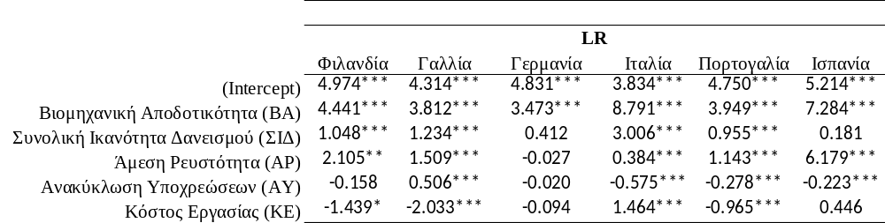

Στη συνέχεια στον Πίνακα 4.2 παρατηρείται ότι, ο δείκτης κόστος εργασίας παρουσιάζει τους πιο υψηλούς συντελεστές για τις περισσότερες χώρες. Οι αμέσως επόμενοι δείκτες που έχουν σημασία για τις περισσότερες χώρες είναι η συνολική ικανότητα δανεισμού και η βιομηχανική αποδοτικότητα. Οι δύο αυτοί δείκτες (συνολική ικανότητα δανεισμού και βιομηχανική αποδοτικότητα) είναι λογικό να είναι έχουν σημαντικό ρόλο εφόσον μετράνε κατά πόσο η επιχείρηση είναι φερέγγυα ώστε να τη χρηματοδοτήσουν οι πιστωτές και κατά πόσο μια επιχείρηση έχει βιώσιμη δραστηριότητα, αντίστοιχα.

Πίνακας 4.2 Σημαντικότητα δεικτών για την μεθοδολογία RegLR
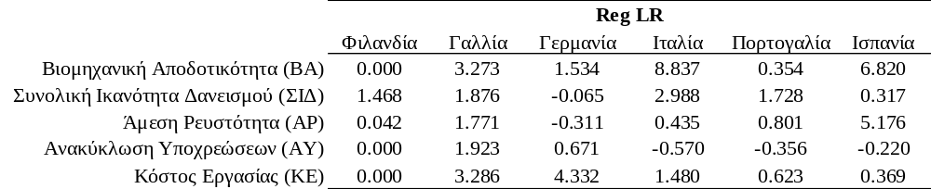

Στη συνέχεια, ο Πίνακας 4.3 απεικονίζει τα αποτελέσματα από τη μεθοδολογία GAM. Τα νούμερα στον πίνακα είναι βαθμοί ελευθερίας (edf), δηλαδή όσο πιο μεγάλος είναι ο αριθμός τόσο πιο ανώμαλη είναι η γραφική παράσταση. Βάσει τον p-value δείκτης που έχει υψηλό επίπεδο σημαντικότητας (1%) για όλες τις χώρες είναι η βιομηχανική αποδοτικότητα. Βέβαια και οι υπόλοιποι δείκτες είναι εξίσου σημαντικοί για τις περισσότερες χώρες βάσει των p-value.
Η επόμενη μεθοδολογία είναι η GBM που βρίσκεται στον Πίνακα 4.4. Φαίνεται ότι ο καλύτερος κατά πλειοψηφία δείκτης είναι, η συνολική ικανότητα δανεισμού. Αυτός ο δείκτης είναι λογικό να είναι σημαντικός μιας και δείχνει το βαθμό κάλυψης των περιουσιακών στοιχείων της επιχείρησης από τα δανειακά κεφάλαια. Αμέσως μετά ακολουθεί ο δείκτης βιομηχανική αποδοτικότητα ο οποίος είναι εξίσου σημαντικός.

Πίνακας 4.3 Σημαντικότητα δεικτών για τη μεθοδολογία GAMedf
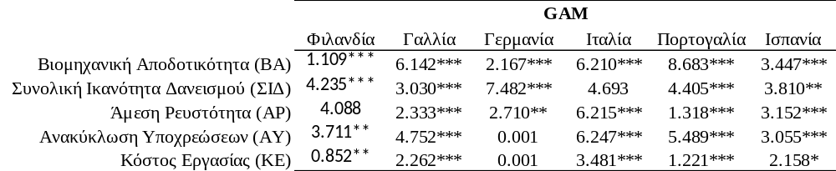

Πίνακας 4.4 Σημαντικότητα δεικτών για τη μεθοδολογία GBM
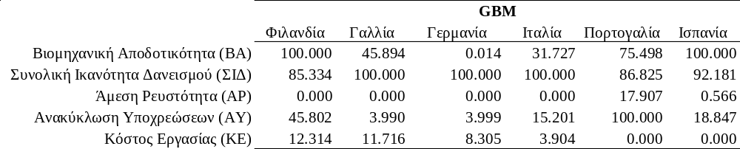

Ο Πίνακας 4.5 εμφανίζει τα αποτελέσματα της μεθοδολογίας RF. Παρατηρείται εδώ ότι, ο δείκτης συνολική ικανότητα δανεισμού είναι ο πιο σημαντικός κατά πλειοψηφία στις χώρες. Αμέσως μετά, ακολουθούν οι δύο δείκτες βιομηχανική αποδοτικότητα και ανακύκλωση υποχρεώσεων.
Τα αποτελέσματα της μεθοδολογίας XgbTree παρουσιάζονται στον Πίνακα 4.6. Φαίνεται ότι ο πιο σημαντικός δείκτης κατά πλειοψηφία είναι, η συνολική ικανότητα δανεισμού και στη συνέχεια ακολουθεί ο δείκτης βιομηχανική αποδοτικότητα.
Συνοψίζοντας, η πλειοψηφία των μεθοδολογιών δείχνουν ότι οι δείκτες, βιομηχανική αποδοτικότητα και συνολική ικανότητα δανεισμού είναι οι πιο σημαντικοί. Τα αποτελέσματα φαίνονται να είναι απολύτως λογικά διότι και οι δύο αυτοί δείκτες βάσει θεωρίας έχουν σημαντικό ρόλο για το αν μια επιχείρηση θα κηρύξει πτώχευση ή όχι.

Πίνακας 4.5 Σημαντικότητα δεικτών για την μεθοδολογία RF
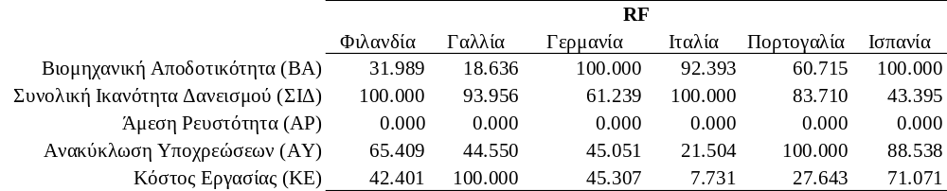

Πίνακας 4.6 Σημαντικότητα δεικτών για την μεθοδολογία XgbTree
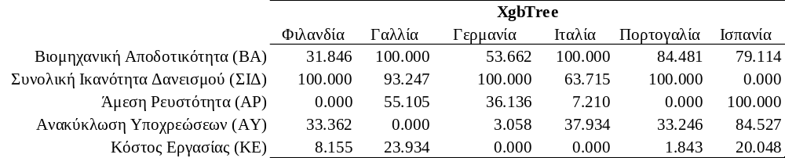

4.1.2 Σύνολο Αποτελεσμάτων – Χρηματοοικονομικοί Δείκτες
Σε αυτή την υπό ενότητα παρουσιάζονται τα αποτελέσματα των μεθοδολογιών συνολικά για όλες τις χώρες μαζί (Πίνακα 4.7). Δηλαδή, αποτελέσματα από μοντέλα που έχουν αναπτυχθεί για το σύνολο του δείγματος.
Οι μεθοδολογίες GAM και LR παρουσιάζουν ακριβώς τα ίδια αποτελέσματα. Φαίνεται πως όλοι οι δείκτες έχουν το ίδιο επίπεδο σημαντικότητας (1%) για αυτές τις μεθοδολογίες.
Για την μεθοδολογία RegLR, παρατηρείται ότι στις περισσότερες χώρες ο δείκτης είναι η βιομηχανική αποδοτικότητα έχει υψηλό συντελεστή.
Στη συνέχεια, η μεθοδολογία GBM, ο δείκτης συνολική ικανότητα δανεισμού είναι σημαντικός. Ακολουθούν οι δείκτες άμεση ρευστότητα και βιομηχανική αποδοτικότητα με μικρή διαφορά μεταξύ τους.
Ο πιο σημαντικός δείκτης για τη μεθοδολογία RF είναι η βιομηχανική αποδοτικότητα. Με μικρή διαφορά ακολουθεί ο δείκτης συνολική ικανότητα δανεισμού. Ακριβώς το αντίστροφο ισχύει για τη μεθοδολογία XgbTree όπου ο δείκτης συνολική ικανότητα δανεισμού είναι ο πιο σημαντικός και με μικρή διαφορά ακολουθεί ο δείκτης βιομηχανική αποδοτικότητα.
Συμπερασματικά, προκύπτει ότι οι δείκτες βιομηχανική αποδοτικότητα και συνολική ικανότητα δανεισμού εμφανίζονται και στο Ευρωπαϊκό μοντέλο ως σημαντικοί δείκτες για την πρόβλεψη της πτώχευσης.

Πίνακας 4.7 Σημαντικότητα δεικτών στο Ευρωπαϊκό μοντέλο – Χρημ/κοι δείκτες
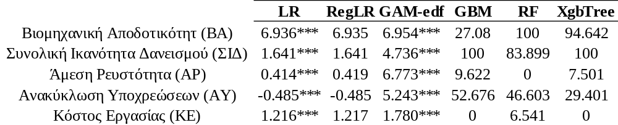

4.1.3 Σύνολο αποτελεσμάτων - Χρηματοοικονομικοί και Μακροοικονομικοί Δείκτες
Στην παράγραφο αυτή εξετάζεται η σημαντικότητα των χρηματοοικονομικών και μακροοικονομικών δεικτών για όλες τις χώρες μαζί. Ο Πίνακας 4.8 παρουσιάζει τα αποτελέσματα κάθε μεθοδολογίας για κάθε μια από τις μεταβλητές (χρηματοοικονομικοί δείκτες και μακροοικονομικές μεταβλητές). Ο πίνακας χωρίζεται σε δύο μέρη, στους χρηματοοικονομικούς δείκτες και στις μακροοικονομικές μεταβλητές.
Βάσει τη μεθοδολογία LR, όλοι οι χρηματοοικονομικοί δείκτες παρουσιάζουν επίπεδο σημαντικότητας 1%, οι μακροοικονομικές μεταβλητές οι περισσότερες έχουν επίπεδο σημαντικότητα 1%, εκτός από την απόδοση μικρομεσαίων επιχειρήσεων που είναι στο 5%, την γραφειοκρατία που είναι στο 10% και τις δύο μεταβλητές νομοθεσία περί ανταγωνισμού, κανονιστικό πλαίσιο και επιχειρηματικότητα που ξεπερνούν το 10%.
Η επόμενη μεθοδολογία είναι RegLR, ο χρηματοοικονομικός δείκτης βιομηχανική αποδοτικότητα παρουσιάζει τον πιο υψηλό συντελεστή και αντίστοιχα το επενδυτικός κίνδυνος για τις μακροοικονομικές μεταβλητές.
Για τη μεθοδολογία GAM όλοι οι χρηματοοικονομικοί δείκτες είναι εξίσου σημαντικοί βάσει των p-value με επίπεδο σημαντικότητας 1%. Οι μακροοικονομικές μεταβλητές παρουσιάζουν υψηλό επίπεδο σημαντικότητας (1%-5%) εκτός από τις μεταβλητές κανονιστικό πλαίσιο και επιχειρηματικότητα και εργατική νομοθεσία που ξεπερνούν το 10%.
Στη συνέχεια η μεθοδολογία GBM έχει σημαντικό χρηματοοικονομικό δείκτη, τη συνολική ικανότητα δανεισμού και σημαντικό μακροοικονομικό τον επενδυτικός κίνδυνος. Η RF και η XgbTree μεθοδολογίες παρουσιάζουν ως πιο σημαντικό δείκτη τη Συνολική Ικανότητα Δανεισμού, και με μικρή διαφορά να ακολουθεί ο δείκτης της βιομηχανική αποδοτικότητα. Για τους μακροοικονομικούς δείκτες υπάρχει διαφωνία ανάμεσα στις δύο μεθοδολογίες, μιας και η μεθοδολογία RF εμφανίζει πιο σημαντικό δείκτη τον επενδυτικός κίνδυνος, ενώ η μεθοδολογία XgbTree έχει ως πιο σημαντική μακροοικονομική μεταβλητή τη φορολογία και επιχειρηματικότητα.
Συμπερασματικά, προκύπτει - ότι οι χρηματοοικονομικοί δείκτες βιομηχανική αποδοτικότητα και συνολική ικανότητα δανεισμού θεωρούνται οι πιο σημαντικοί δείκτες για την πρόβλεψη της πτώχευσης. Όσων αφορά τις μακροοικονομικές μεταβλητές φαίνεται ότι η μεταβλητή επενδυτικός κίνδυνος είναι ο σημαντικότερος.

Πίνακας 4.8 Σημαντικότητα μεταβλητών στο Ευρωπαϊκό μοντέλο – Χρημ/κοι δείκτε & Μακρ/κες μεταβλητές
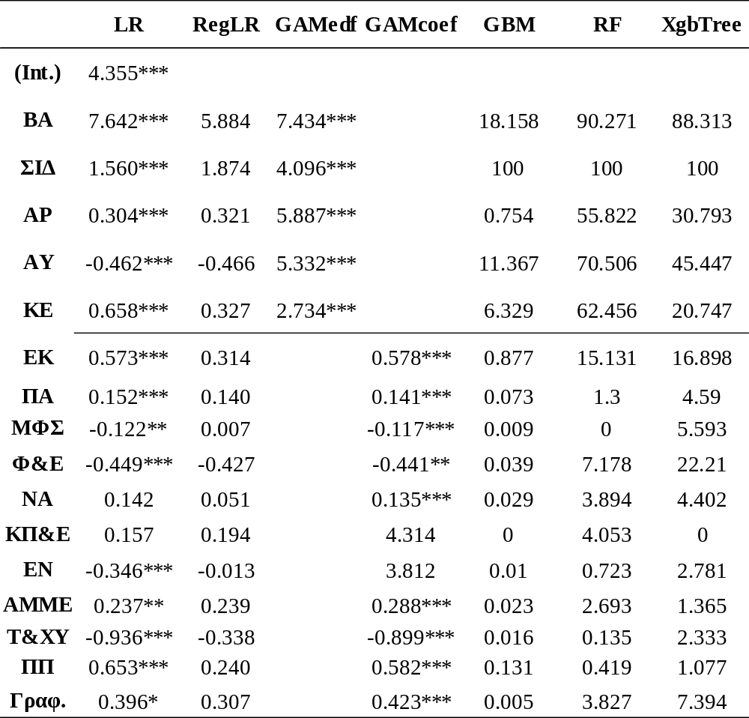

4.2 Προβλεπτική Ικανότητα των Μοντέλων
Σε αυτή την παράγραφο παρουσιάζεται η στατιστική μέτρηση AUROC.

4.2.1 Χρηματοοικονομικοί Δείκτες
Ο Πίνακας 4.9 παρουσιάζει τα αποτελέσματα για την προβλεπτική ικανότητα των μοντέλων της κάθε μεθοδολογίας για κάθε χώρα χωριστά αλλά και για όλες τις χώρες συνολικά. Ο δείκτης AUROC του πίνακα υπολογίστηκε με τη διαδικασία που αφορά όλες τις χώρες. Παρακάτω σχολιάζονται τα αποτελέσματα.
Όπως φαίνεται στον Πίνακα 4.9 για τη στήλη “Όλες οι χώρες” η μεθοδολογία με την καλύτερη προβλεπτική ικανότητα βάσει των AUROC είναι η XgbTree καθώς έχει την υψηλότερη επίδοση από τις υπόλοιπες.
Βλέποντας τα αποτελέσματα για κάθε χώρα ξεχωριστά παρατηρείται ότι η πλειοψηφία των χωρών συμφωνεί με τα αποτελέσματα της στήλης “Όλες οι χώρες”. Ξεκινώντας από τη Φινλανδία, έχουμε την μεθοδολογία GAM να έχει την υψηλότερη προβλεπτική ικανότητα. Για όλες τις υπόλοιπες χώρες η μεθοδολογία με την καλύτερη προβλεπτική ικανότητα είναι η XgbTree.
Στον Πίνακα 4.10 παρουσιάζονται τα αποτελέσματα για κάθε μεθοδολογία και για κάθε χώρα. Ο δείκτης ΑUROC του πίνακα υπολογίστηκε με τη διαδικασία που υπολόγισε την κάθε χώρα ξεχωριστά. Παρακάτω σχολιάζονται τα αποτελέσματα.
Στις περισσότερες χώρες ο αλγόριθμος XgbTree είναι αυτός που παρουσιάζει τα καλύτερα αποτελέσματα όπως για παράδειγμα για τη Γαλλία, την Πορτογαλία και την Ισπανία. Στη Φινλανδία καλύτερα αποτελέσματα αποδίδει η LR, ενώ στη Γερμανία και την Ιταλία η GAM.
Συγκρίνοντας τους δύο πίνακες προκύπτει ότι τα αποτελέσματα του Πίνακα 4.9 είναι γενικά υψηλότερα σε σχέση με αυτά του Πίνακα 4.10. Με αυτή την παρατήρηση εξάγεται το συμπέρασμα ότι το μοντέλο έχει καλύτερη προβλεπτική ικανότητα όταν υπολογίζει την πρόβλεψη της πτώχευσης συνολικά για όλες τις χώρες μαζί. Πάντως, αναμφισβήτητα φαίνεται ότι στις περισσότερες περιπτώσεις ο αλγόριθμος XgbTree αποδίδει καλύτερα αποτελέσματα πρόβλεψης από τις άλλες μεθοδολογίες.

Πίνακας 4.9 AUROC - Μοντέλο Χρηματοοικονομικών δεικτών για όλες τις χώρες μαζί
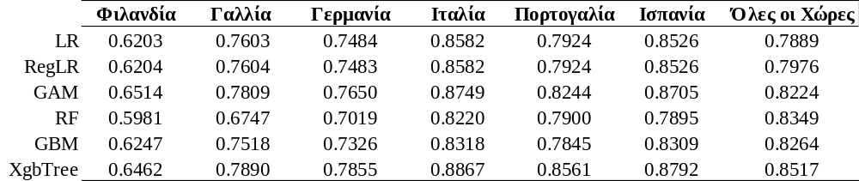

Πίνακας 4.10 AUROC – Μοντέλο Χρηματοοικονομικών Δεικτών για κάθε χώρα χωριστά
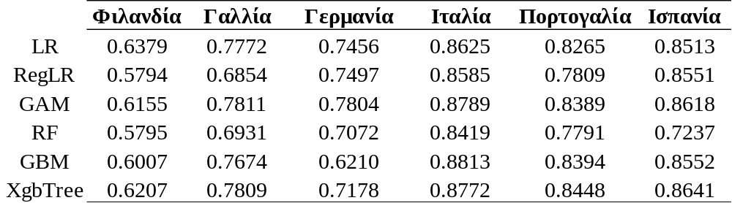

4.2.2 Χρηματοοικονομικοί και Μακροοικονομικοί Δείκτες
Ο Πίνακας 4.11 έχει τα αποτελέσματα του δείκτη AUROC για το μοντέλο που συνεκτιμά τις μακροοικονομικές μεταβλητές και τους χρηματοοικονομικούς δείκτες για όλες τις χώρες μαζί (Ευρωπαϊκό μοντέλο).
Από τον Πίνακα 4.11, προκύπτει ότι για τις περισσότερες χώρες, ο αλγόριθμος XgbTree έχει την υψηλότερη προβλεπτική ικανότητα. Οι χώρες αυτές είναι η Γαλλία, η Γερμανία, η Ιταλία και η Πορτογαλία. Στην Ισπανία καλύτερα αποτελέσματα δίνει το γενικευμένο προσθετικό μοντέλο (GAM), ενώ στη Φινλανδία καλύτερα είναι τα αποτελέσματα του αλγορίθμου GBM.

Πίνακας 4.11 AUROC – Μοντέλο χρημ/κων και μακρ/κων μεταβλητών για όλες τις χώρες μαζί
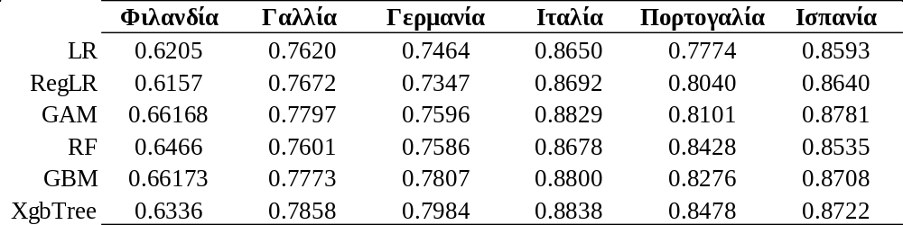

Κεφάλαιο 5

5.1 Συμπεράσματα
Το πρόβλημα της πτώχευσης είναι πλέον πολύ σοβαρό ζήτημα. Στην περίπτωση που η επιχείρηση κινδυνεύει να πτωχεύσει, αντιμετωπίζει προβλήματα με την κερδοφορία, τη βιωσιμότητα, τη ρευστότητά της και γενικότερα αφορά άμεσα τα πιστωτικά ιδρύματα που τη χρηματοδοτούν. Όπως έχουμε δει στην Ελλάδα τα τελευταία χρόνια τα πιστωτικά ιδρύματα έχουν γίνει πιο επιφυλακτικά στη χορήγηση δανείων.
Η αντιμετώπιση προβλημάτων πρόβλεψης, όπως αυτό της πτώχευσης, επικεντρώνεται κυρίως στη διερεύνηση καταλλήλων μεθοδολογιών για την ανάπτυξη μοντέλων. Επίσης, σημαντικό στοιχείο για τη σωστή πρόβλεψη είναι οι μεταβλητές και το πλήθος των δεδομένων που χρησιμοποιούνται.
Σε ότι αφορά την επιλογή μεταβλητών οι περισσότερες μελέτες κάνουν χρήση χρηματοοικονομικών δεικτών για την πρόβλεψη της πτώχευσης λόγω διαθεσιμότητας στοιχείων. Τα τελευταία χρόνια, μερικοί ερευνητές ξεκίνησαν να εισάγουν μακροοικονομικές μεταβλητές στα μοντέλα πρόβλεψης της πτώχευσης.
Για την ανάπτυξη τέτοιων μοντέλων έχουν χρησιμοποιηθεί διάφορες τεχνικές όπως αναφέραμε στο κεφάλαιο 3. Από την άλλη μεριά, οι περιοριστικές υποθέσεις αυτών των τεχνικών, έφεραν στην επιφάνεια τις τεχνικές τεχνητής νοημοσύνης και μηχανικής μάθησης.
Στην παρούσα διατριβή έγινε παρουσίαση μεθοδολογιών τεχνητής νοημοσύνης που χρησιμοποιήθηκαν για την πρόβλεψη της πτώχευσης για μικρές και μικρομεσαίες Ευρωπαϊκές επιχειρήσεις.
Τα μοντέλα που χρησιμοποιήθηκαν για την πρόβλεψη της πτώχευσης είναι τρία. Το πρώτο μοντέλο περιέχει μόνο χρηματοοικονομικούς δείκτες και εμφανίζει τα αποτελέσματα για κάθε χώρα ξεχωριστά. Το δεύτερο μοντέλο επίσης έχει μόνο χρηματοοικονομικούς δείκτες αλλά εμφανίζει αποτελέσματα συνολικά για όλες τις χώρες μαζί. Το τρίτο μοντέλο συμπεριλαμβάνει χρηματοοικονομικούς δείκτες και μακροοικονομικές μεταβλητές και εμφανίζει τα αποτελέσματα συνολικά για όλες τις χώρες μαζί.
Αρχικά, για τη σημαντικότητα των χρηματοοικονομικών δεικτών και τα τρία μοντέλα έδειξαν ότι η βιομηχανική αποδοτικότητα και η συνολική ικανότητα δανεισμού είναι οι πιο σημαντικοί επεξηγηματικοί δείκτες για την πρόβλεψη της πτώχευσης. Φαίνεται να είναι πολύ λογικό μιας και οι δύο αυτοί δείκτες μας δείχνουν την αποδοτικότητα και την φερεγγυότητα της επιχείρησης αντίστοιχα. Όσον αφορά τις μακροοικονομικές μεταβλητές, η μεταβλητή που ήταν πιο σημαντική είναι ο επενδυτικός κίνδυνος.
Στη συνέχεια, έχουμε τα αποτελέσματα του δείκτη AUROC που παρουσιάζει την προβλεπτική ικανότητα των μεθοδολογιών που χρησιμοποιήθηκαν στη διατριβή. Και για τα τρία μοντέλα που αναπτύχθηκαν τα αποτελέσματα είναι κοινά. Η μεθοδολογία που συγκέντρωνε υψηλότερη επίδοση σε κάθε μοντέλο είναι η XgbTree.
Τέλος, τα μοντέλα που προέβλεπαν την πτώχευση συνολικά για όλες τις χώρες μαζί (Ευρωπαϊκό μοντέλο) παρουσίαζαν πιο υψηλές επιδόσεις στις μεθοδολογίες. Ειδικότερα το Ευρωπαϊκό μοντέλο που συνεκτιμούσε μακροοικονομικές μεταβλητές παρουσιάζει την υψηλότερη προβλεπτική ικανότητα.

5.2 Μελλοντική Έρευνα
Οι προτάσεις για μελλοντική έρευνα είναι οι εξής.
- Να γίνει επέκταση του μοντέλου και σε άλλες ευρωπαϊκές χώρες ώστε να δημιουργηθεί μια ευρεία εικόνα για τις ευρωπαϊκές επιχειρήσεις.
- Να γίνουν κλαδικά μοντέλα, δηλαδή να φτιαχτούν μοντέλα ανά κλάδο επιχείρησης. Το μοντέλο ίσως τότε να είναι πιο ικανό να προβλέψει την πτώχευση.
- Να εισαχθούν ποιοτικές μεταβλητές και να γίνει περαιτέρω εξέταση μακροοικονομικών μεταβλητών. Μιας και στην παρούσα διατριβή δεν έχει ληφθεί υπόψη το γεγονός ότι οι μακροοικονομικοί παράγοντες μπορεί να διαφέρουν από χώρα σε χώρα.
- Να εξεταστούν εναλλακτικές μεθοδολογίες ανάπτυξης μοντέλων πρόβλεψης, όπως η πολυκριτήρια ανάλυση.

Βιβλιογραφία
Alfaro, E., García, N., Gámez, M., & Elizondo, D. (2008). Bankruptcy forecasting: An empirical comparison of AdaBoost and neural networks. Decision Support Systems, 45(1), 110–122. https://doi.org/10.1016/j.dss.2007.12.002
Atiya, A. F. (2001). Bankruptcy prediction for credit risk using neural networks: A survey and new results. IEEE Transactions on Neural Networks, 12(4), 929–935. https://doi.org/10.1109/72.935101
Beaver, W. (1966). Financial ratios as predictors of failure. Acounting Research, 4(Empirical Research in Accounting: Selected Studies), 71–111.
Bellotti, T., & Crook, J. (2009). Support vector machines for credit scoring and discovery of significant features. Expert Systems with Applications, 36(2 PART 2), 3302–3308. https://doi.org/10.1016/j.eswa.2008.01.005
Bhatia, M., Finger, C., & Gupton, G. (1997). Credit Metrics–Technical Document. New York: JP Morgan & Co.
Black, F., & Scholes, M. (1973). The pricing of options and corporate liabilities. The Journal of Political Economy, 81(3), 637–654.
Breiman, L. (1996). Bagging predictors. Machine Learning, 24(2), 123–140. https://doi.org/10.1007/BF00058655
Breiman, L. (2001). Random Forest. In R. Schapire (Ed.), Machine Learning (pp. 5–32). Kluwer Academic Publishers.
Bris, A. (2017). IMD World Competitiveness Center. Retrieved from World Competitiveness Center website: https://www.imd.org/wcc/world-competitiveness-center/
Charitou, A., Neophytou, E., & Charalambous, C. (2004). Predicting corporate failure: empirical evidence for the UK. European Accounting Review, 13(3), 465–497.
Chen, W. Sen, & Du, Y. K. (2009). Using neural networks and data mining techniques for the financial distress prediction model. Expert Systems with Applications, 36(2 PART 2), 4075–4086. https://doi.org/10.1016/j.eswa.2008.03.020
Coats, P., & Fant, K. (1993). Recognizing Financial Distress Patterns Using a Neural Network Tool. Financial Management, 22(3), 142–155.
Crook, J. N., Edelman, D. B., & Thomas, L. C. (2007). Recent developments in consumer credit risk assessment. European Journal of Operational Research, 183(3), 1447–1465.
Doumpos, M, & Zopounidis, K. (2002). Multicriteria decision aid classification methods. Kluwer Academic Publishers. Kluwer Academic Publishers.
Doumpos, Michael, & Zopounidis, C. (2001). Assessing financial risks using a multicriteria sorting procedure: The case of country risk assessment. Omega, 29(1), 97–109. https://doi.org/10.1016/S0305-0483(00)00028-1
Dreiseitl, S., & Ohno-Machado, L. (2002). Logistic regression and artificial neural network classification models: A methodology review. Journal of Biomedical Informatics, 35(5–6), 352–359.
Duffee, G. R. (1999). Estimating the Price of Default Risk. Review of Financial Studies, 12(1), 197–225.
Friedman, J. H. (2001). Greedy function approximation: A gradient boosting machine. Annals of Statistics, 29(5), 1189–1232. https://doi.org/10.2307/2699986
Gaganis, C., Pasiouras, F., Spathis, C., & Zopounidis, C. (2007). A cormarison of nearest neighbours, disciminant and logit models for auditing decisions. Intelligent Systems in Accounting, Finance and Management, 23–40. https://doi.org/10.1002/isaf
Han, L., Han, L., & Zhao, H. (2013). Orthogonal support vector machine for credit scoring. Engineering Applications of Artificial Intelligence, 26, 848–862.
Hastie, T., & Robert, T. (1990). Generalized additive models. Preventive Medicine.
Hastie, T., Tibshirani, R., James, G., & Witten, D. (2006). An Introduction to Statistical Learning, Springer Texts. In Springer Texts (Vol. 102). https://doi.org/10.1016/j.peva.2007.06.006
Huang, S. C. (2011). Using Gaussian process based kernel classifiers for credit rating forecasting. Expert Systems with Applications, 38(7), 8607–8611. https://doi.org/10.1016/j.eswa.2011.01.064
Jacquet-Lagreze, E., & Siskos, J. (1982). Assessing a set of additive utility functions for multicriteria decision-making, the UTA method. European Journal of Operational Research, 10(2), 151–164.
Kealhofer, S. (1997). Portfolio Management of Default Risk. Kmv, 28. Retrieved from http://www.moodyskmv.com/research/files/wp/Portfolio_Management_of_Default_Risk.pdf
Kim, M., & Kang, D. (2010). Ensemble with neural networks for bankruptcy prediction. Expert Systems with Applications, 37, 3373–3379.
Laitinen, E. K. (1999). Predicting a corporate credit analyst’s risk estimate by logistic and linear models. International Review of Financial Analysis, 8(2), 97–121. https://doi.org/10.1016/S1057-5219(99)00012-5
Martens, D., Baesens, B., Van Gestel, T., & Vanthienen, J. (2007). Comprehensible credit scoring models using rule extraction from support vector machines. European Journal of Operational Research, 183(3), 1466–1476. https://doi.org/10.1016/j.ejor.2006.04.051
McAleer, M., Jimenez-Martin, J. A., & Pérez-Amaral, T. (2010). A decision rule to minimize daily capital charges in forecasting value-at-risk. Journal of Forecasting, 29(7), 617–634. https://doi.org/10.1002/for.1167
McQuown, J. A. (1993). Market vs. accounting based measures of default risk, KMV Corporation.
Merton, R. (1974). On the Pricing of Corporate Debt: the Risk Structure of Interest Rates. The Journal of Finance, 29(2), 449–470. https://doi.org/10.1111/j.1540-6261.1974.tb03058.x
Opitz, D., & Maclin, R. (1999). Popular ensemble learning: an empirical study. Journal of Artificial Intelligence Research, 11, 169–198.
Polikar, R. (2006). Ensemble based systems in decision making. IEEE Circuits and Systems Magazine, 6(3), 21–44. https://doi.org/10.1109/MCAS.2006.1688199
Ravi Kumar, P., & Ravi, V. (2007). Bankruptcy prediction in banks and firms via statistical and intelligent techniques - A review. European Journal of Operational Research, 180(1), 1–28. https://doi.org/10.1016/j.ejor.2006.08.043
Rokach, L. (2010). Ensemble-based classifiers. Artificial Intelligence Review, 33(1–2), 1–39. https://doi.org/10.1007/s10462-009-9124-7
Shin, K.-S., Lee, K.-S., & Kim, H.-J. (2005). An application of support vector machines in bankruptcy prediction model. Expert Systems with Applications, 28, 127–135.
Su, C.-T., & Chen, Y.-C. (2011). Rule extraction algorithm from support vector machines and its application to credit screening. Soft Computing, 16(4), 645–658.
Tianqi, C., & Guestrin, C. (2016). XGBoost: A Scalable Tree Boosting System.
Touzet, C. F. (1997). Neural reinforcement learning for behaviour synthesis. Robotics and Autonomous Systems, 22, 251–281.
Vapnik, V. (1998). Statistical Learning Theory. New York.
Vasicek, O. A. (1984). The philosophy of credit valuation: the credit valuation model, KMV Corporation. KMV.
Vellido, A., Lisboa, P., & Vaughan, J. (1999). Neural networks in business: A survey of applications (1992–1998). Expert System with Applications, 17, 51–70.
Wang, C., Li, G., & Li, J. (2008). Oil-exporting country risk evaluation using a multi-group discrimination method. 38th International Conference on Computers and Industrial Engineering 2008, 1(February), 648–651.
West, D., Dellana, S., & Qian, J. (2005). Neural network ensemble strategies for financial decision applications. Computers and Operations Research, 32(10), 2543–2559. https://doi.org/10.1016/j.cor.2004.03.017
Westgaard, S., & van der Wijst, N. (2001). Default probabilities in a corporate bank portfolio: A logistic model approach. European Journal of Operational Research, 135(2), 338–349.
Wilson, T. C. (1998). Portfolio Credit Risk. Federal Reserve Bank of New York Economic Policy Review, 71–82.
Zopounidis, C, & Doumpos, M. (1998). Developing a multicriteria decision support system for financial classification problems: the finclas system. Optimization Methods and Software, 8(3–4), 277–304.
Zopounidis, Constantin, & Doumpos, M. (1999). Business failure prediction using the utadis multicriteria analysis method. Journal of the Operational Research Society, 50(11), 1138–1148. https://doi.org/10.1057/palgrave.jors.2600818
Zurada, J. (1992). Introduction to Artiﬁcial Neural Systems. St.Paul: West Pub-lishing Co.
Γαγάνης, Χ., Δούμπος, Μ., & Ζοπουνίδης, Κ. (2006). Συστήματα Πρόγνωσης της Χρηματοοικονομικής Αποτυχίας: Η Ελληνική Εμπειρία. Eκδόσεις Κλειδάριθμος.
Γκινόγλου, Δ. (1994). Εξέταση των Ελληνικών προβλημάτων επιχειρήσεων και πρόβλεψης της εμφάνισης τους. Πανεπιστήμιο Μακεδονίας.

MLP: multi-layer perceptron, BP: back-propagation, GA: genetic algorithm, LM: Levenberg – Marquardt. Το MLP είναι νευρωνικό δίκτυο που έχει χρησιμοποιηθεί. Τα BP και GA είναι αλγόριθμοι που χρησιμοποιήθηκαν κατά τη διαδικασία εκπαίδευσης.
LS – SVM: Least squares support vector machines, FSSVMs: Fuzzy Smooth Support Vector Machines.
RBF: Radial Basis Function, Poly: Polynomial.
PSO: Practical swarm optimization (Βελτιστοποίηση Σμήνους Σωματιδίων)
ΒΑ: Βιομηχανική Αποδοτικότητα
ΣΙΔ: Συνολική Ικανότητα Δανεισμού
ΔΔ: Διάρθρωση Δανεισμού
ΑΡ: Άμεση Ρευστότητα
ΚΕ: Κόστος Εργασίας
Ερώτημα: Οι πραγματικοί εταιρικοί φόροι δεν αποθαρρύνουν την επιχειρηματική δραστηριότητα (10 = άριστο)
Ερώτημα: Η νομοθεσία περί ανταγωνισμού είναι αποτελεσματική για την πρόληψη του αθέμιτου ανταγωνισμού (10=άριστο)
Ερώτημα: Η ευκολία στην επιχειρηματική δραστηριότητα υποστηρίζεται από κανονισμούς (10=άριστο)
Ερώτημα: Οι εργασιακοί κανονισμοί (πρακτικής πρόσληψης / απόλυσης, κατώτατοι μισθοί κ.λπ.) δεν εμποδίζουν τις επιχειρηματικές δραστηριότητες (10=άριστο)
Ερώτημα: Οι μικρές και μεσαίες επιχειρήσεις είναι αποτελεσματικές στα διεθνή πρότυπα (10 = άριστο)
Ερώτημα: Οι τραπεζικές και χρηματοοικονομικές υπηρεσίες υποστηρίζουν αποτελεσματικά τις επιχειρηματικές δραστηριότητες (10 = άριστο)
Ερώτημα: Η πίστωση είναι εύκολα διαθέσιμη για επιχειρήσεις (10 = άριστο)
Ερώτημα: Η γραφειοκρατία δεν εμποδίζει την επιχειρηματική δραστηριότητα (10 = άριστο)
Bagging ονομάζεται η διαδικασία ανάπτυξης σύνθετων μοντέλων πρόβλεψης, τα οποία αναπτύσσονται από πολλαπλά δείγματα bootstrap των δεδομένων εκπαίδευσης. Αρχικά, από κάθε δείγμα bootstrap αναπτύσσεται ένα μοντέλο πρόβλεψης και στη συνέχεια χρησιμοποιείται ο μέσος όρος των επιμέρους μοντέλων για τη διαμόρφωση της τελικής (συνδυαστικής) πρόβλεψης$.$
Συνήθως τίθεται $m≈\sqrt{p}$ (Hastie, Tibshirani, James, & Witten, 2006)
***: p-value ≤ 0.01, **: p-value ≤ 0.05, *: p-value ≤ 0.1
AUROC: Area Under the Receiver Operating Characteristic curve

